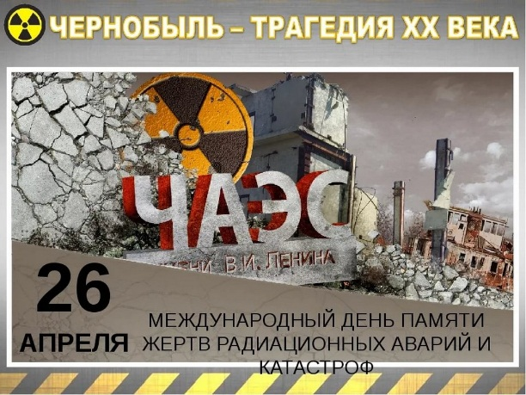
26 апреля – День чернобыльской трагедии, Международный день памяти жертв радиационных аварий и катастроф

26 апреля 2024 года исполняется 38 лет со дня катастрофы на Чернобыльской АЭС. В этот день в 1986 году на четвертом энергоблоке атомной станции прогремел мощный взрыв, в результате которого в атмосферу было выброшено 190 тонн радиоактивных веществ. Суммарный выброс радиоактивных материалов составил 50 млн кюри, что равнозначно последствиям взрывов 500 атомных бомб, сброшенных в 1945 году на Хиросиму.

Авария на Чернобыльской АЭС стала самой крупной катастрофой за всю историю атомной энергетики. Ее последствия затронули жизнь миллионов людей. В группу риска попали персонал станции, участники ликвидации последствий аварии, население прилежащих территорий. Почти 8,4 млн жителей Беларуси, России, Украины подверглись воздействию радиации, сотни тысяч из них были эвакуированы с загрязненных территорий. У 134 человек (технический персонал и сотрудники пожарной охраны, занимавшиеся тушением пожара) была зафиксирована острая лучевая болезнь. За прошедшее после чернобыльской катастрофы время в Гомельской и Могилевской областях прекратили существование 479 населенных пунктов (306 и 173 соответственно). В зонах отселения покинутыми оказались более 26 тыс. частных подворий и общественных капитальных строений.

Отдавая дань памяти погибшим, на саммите СНГ в июне 2001 года главами стран Содружества было принято решение обратиться к государствам – членам Организации Объединенных Наций с предложением об объявлении 26 апреля Международным днем памяти жертв радиационных аварий и катастроф. 7 декабря 2003 года Генеральная ассамблея ООН поддержала решение о провозглашении этой даты, а 8 декабря 2016 года приняла резолюцию 71/125, в которой 26 апреля был объявлен Международным днем памяти о чернобыльской катастрофе (International Chernobyl Disaster Remembrance Day).

Несмотря на прошедшие со дня катастрофы три десятилетия, восстановление загрязненных территорий, возрождение экономики и обеспечение безопасных условий для жителей пострадавших районов являются насущной проблемой для Правительства Беларуси как одной из наиболее пострадавших стран.

На сегодняшний день во многих населенных пунктах Беларуси в память об отселенных после аварии деревнях установлены монументы, памятные знаки. Так, в Славгороде создана «Аллея захороненных деревень», в Калинковичах застыла в вечном плаче каменная птица-выпь, в Чериковском районе на берегу озера раскинулся мемориальный комплекс, в д. Красный берег Жлобинского района открыт мемориальный комплекс детям – жертвам войны и чернобыльской катастрофы. Названия исчезнувших с карты Хойникского района населенных пунктов навечно запечатлены на стенах мемориала памятника Скорби в райцентре. Скульптурная композиция «Памяці павысяляных весак раёна прысвячаецца» из гранита и черного мрамора в виде трех вертикальных стел установлена в Наровле.

Ежегодно в день трагедии на центральной площади Брагина проходит митинг-реквием возле Монумента отселенным деревням и бюста пожарного Василия Игнатенко, который ценой своей жизни вместе с группой товарищей преградил путь огненной стихии.

В Гомеле памятником жертвам Чернобыля стала Церковь святого Архистратига Михаила. Храм-памятник архитектуры деревянного зодчества XIX в. был перевезен в Гомель из выселенной д. Вылево Добрушского района и силами преподавателей и курсантов Гомельского инженерного института МЧС восстановлен в парке «Фестивальный».

Много мест, связанных с памятью о чернобыльской катастрофе, и в столице нашей республики. Так, в Минске есть улицы имени отважного пожарного Василия Игнатенко и вертолетчика Василия Водолажского.

В 1990-х годах на средства чернобыльских общественных организаций и простых граждан в Минске в парке Дружбы народов построен чернобыльский храм в честь иконы Божией Матери «Взыскание погибших». Он является не только местом проведения памятных мероприятий, но и средоточием документальных материалов о народном подвиге в преодолении последствий чернобыльской катастрофы. На фасаде храма установлена памятная доска с текстом Завещания потомкам от имени Президента Республики Беларусь А. Г. Лукашенко и Митрополита Минского и Слуцкого Филарета, Патриаршего Экзарха всея Беларуси. На стенах храма установлены 10 скульптурных панно с названиями всех эвакуированных и отселенных деревень республики. На территории установлены памятные знаки «Ахвярам Чарнобыля» и «Камень мира Хиросимы».

В крипте Минского «Храма-памятника в честь Всех Святых и в память о жертвах, спасению Отечества нашего послуживших» в 2016 г. открыта мемориальная доска в память о жертвах катастрофы на ЧАЭС. Храмовый комплекс памяти жертв чернобыльской катастрофы построен также на улице Притыцкого.

Память о последствиях аварии на Чернобыльской АЭС необходимо навсегда сохранить для людей как бесценный урок и предостережение будущим поколениям.

Использованные источники:
Режим доступа: https://adu.by/ru/homepage/novosti/prazdniki-i-znamenatelnye-daty/2796-26-aprelya-mezhdunarodnyj-den-pamyati-o-chernobylskoj-katastrofe-2. – Дата доступа 25.03.2024.

